Ngày …… tháng …… năm …… Họ và tên giáo viên: ……………………………
Tổ chuyên môn: Sử – Địa – Sinh
TÊN BÀI DẠY: BÀI 15 (THỰC HÀNH): Tìm hiểu vai trò ngành nông nghiệp, lâm nghiệp và thuỷ sản; vẽ biểu đồ và nhận xét
Môn học: Địa lí; lớp: 12
Thời gian thực hiện: 1 tiết (tiết 28)
I. MỤC TIÊU
1. Kiến thức:
- Khái quát được vai trò của nông nghiệp, lâm nghiệp, thuỷ sản trong CNH–HĐH và xây dựng nông thôn mới.
- Vẽ được biểu đồ, nhận xét và giải thích tình hình phát triển và chuyển dịch cơ cấu 3 ngành.
2. Năng lực:
- Năng lực chung: tự chủ và tự học; giao tiếp và hợp tác; giải quyết vấn đề và sáng tạo.
- Năng lực đặc thù:
+ Năng lực tìm hiểu địa lí: vẽ biểu đồ từ số liệu thống kê; kết hợp bản đồ để phân tích phân bố.
+ Năng lực nhận thức: so sánh, đánh giá vai trò từng ngành.
+ Năng lực vận dụng: giải thích xu hướng chuyển dịch nông–lâm–ngư nghiệp VN.
3. Phẩm chất:
- Chăm chỉ: tích cực hoàn thành bài tập vẽ biểu đồ.
- Trách nhiệm: trình bày sản phẩm cẩn thận, chính xác.
- Sáng tạo: tìm cách trình bày biểu đồ rõ ràng, hấp dẫn.
4. Tích hợp – Năng lực số:
+ 1.1.NC1b: Cập nhật số liệu mới nhất từ gso.gov.vn để làm bài thực hành.
+ năng lực AI 12.C3.2: Dùng AI kiểm tra nhận xét biểu đồ; đối chiếu và bổ sung ý kiến của bản thân.
II. THIẾT BỊ DẠY HỌC VÀ HỌC LIỆU
1. Thiết bị dạy học:
- GV: Máy tính, máy chiếu, Internet.
- HS: Điện thoại thông minh.
2. Học liệu:
- SGK Địa lí 12.
- Bảng số liệu giá trị sản xuất NN–LN–TS VN theo giá so sánh 2010–2023.
- Thước kẻ, compa, bút màu cho vẽ biểu đồ thủ công.
III. TIẾN TRÌNH DẠY HỌC
HOẠT ĐỘNG 1: MỞ ĐẦU (5 phút)
a) Mục tiêu:
- Ôn bài Bài 12–14; định hướng tiết thực hành vẽ biểu đồ.
b) Nội dung:
GV hỏi nhanh: 'Ngành nào trong 3 ngành (NN, LN, TS) chiếm tỉ trọng cao nhất trong cơ cấu giá trị sản xuất? Xu hướng như thế nào?'
c) Sản phẩm:
Câu trả lời ôn bài của HS.
d) Tổ chức thực hiện:
Bước 1 – Giao nhiệm vụ: GV đặt câu hỏi nhanh.
Bước 2 – Thực hiện: HS trả lời miệng.
Bước 3 – Báo cáo: GV nhận xét ngắn.
Bước 4 – Kết luận: GV chuyển sang thực hành: vẽ biểu đồ và nhận xét.
HOẠT ĐỘNG 2: THỰC HÀNH – VẼ BIỂU ĐỒ (33 phút)
a) Mục tiêu:
- Vẽ đúng loại biểu đồ phù hợp; nhận xét đúng xu hướng và giải thích nguyên nhân.
- năng lực AI 12.C3.2: Kiểm tra nhận xét bằng AI; đối chiếu và bổ sung.
b) Nội dung:
Bài thực hành: Cho số liệu giá trị sản xuất NN, LN, TS VN giai đoạn 2010–2023. Yêu cầu: (1) Vẽ biểu đồ thích hợp thể hiện sự thay đổi cơ cấu; (2) Nhận xét và giải thích xu hướng; (3) Nêu vai trò của từng ngành trong CNH–HĐH.
c) Sản phẩm:
Biểu đồ kèm nhận xét và giải thích đầy đủ (bài tập cá nhân/cặp đôi).
d) Tổ chức thực hiện:
Bước 1 – Giao nhiệm vụ: GV phát bảng số liệu; hướng dẫn chọn loại biểu đồ (biểu đồ tròn 2 năm + biểu đồ đường xu hướng; hoặc biểu đồ cột chồng).
Bước 2 – Thực hiện: HS vẽ biểu đồ trong 20 phút, nhận xét trong 5 phút. Sau đó có thể dùng AI kiểm tra nhận xét.
Bước 3 – Báo cáo: GV chiếu 3 bài tiêu biểu (đúng/sai kỹ thuật và nội dung); HS nhận xét.
Bước 4 – Kết luận: GV chốt kỹ thuật vẽ biểu đồ và cấu trúc nhận xét chuẩn (xu hướng → so sánh → giải thích).
HOẠT ĐỘNG 3: LUYỆN TẬP (5 phút)
a) Mục tiêu:
- Hoàn thiện bài nhận xét và rút ra ý nghĩa.
b) Nội dung:
HS tự đọc lại bài nhận xét, bổ sung phần giải thích nguyên nhân còn thiếu.
c) Sản phẩm:
Bài nhận xét hoàn chỉnh.
d) Tổ chức thực hiện:
Bước 1 – Giao nhiệm vụ: GV yêu cầu HS tự hoàn thiện trong 3 phút.
Bước 2 – Thực hiện: HS bổ sung.
Bước 3 – Báo cáo: 1–2 HS đọc bài hoàn chỉnh.
Bước 4 – Kết luận: GV nhận xét, tổng kết bài học.
HOẠT ĐỘNG 4: VẬN DỤNG (2 phút)
a) Mục tiêu:
- Liên hệ với xu hướng phát triển NN–LN–TS ở Gia Lai.
b) Nội dung:
Hỏi: 'Ở Gia Lai, ngành nào trong 3 ngành đang có xu hướng tăng trưởng mạnh nhất? Điều đó phản ánh tiềm năng gì của địa phương?'
c) Sản phẩm:
Ý kiến của HS.
d) Tổ chức thực hiện:
Bước 1 – Giao nhiệm vụ: GV đặt câu hỏi.
Bước 2 – Thực hiện: HS chia sẻ.
Bước 3 – Báo cáo: GV bổ sung.
Bước 4 – Kết luận: GV dặn chuẩn bị Bài 16 – Chuyển dịch cơ cấu ngành công nghiệp.
PHỤ LỤC – HƯỚNG DẪN VẼ BIỂU ĐỒ
Số liệu thực hành (mẫu): Cơ cấu giá trị sản xuất NN–LN–TS VN (%) theo giá so sánh 2010.
Năm 2010: NN 73,4%, LN 4,2%, TS 22,4%. Năm 2015: NN 71,8%, LN 4,5%, TS 23,7%. Năm 2020: NN 69,1%, LN 4,7%, TS 26,2%. Năm 2023 (ước): NN 68,5%, LN 4,9%, TS 26,6%.
Nhận xét mẫu: Giai đoạn 2010–2023, cơ cấu NN–LN–TS VN có sự chuyển dịch tích cực: tỉ trọng nông nghiệp giảm (73,4% → 68,5%), lâm nghiệp và thuỷ sản tăng. Điều này phản ánh xu hướng CNH–HĐH nông nghiệp và khai thác có hiệu quả hơn tiềm năng biển–rừng.

5. CỦNG CỐ VÀ DẶN DÒ
A. SƠ ĐỒ TƯ DUY
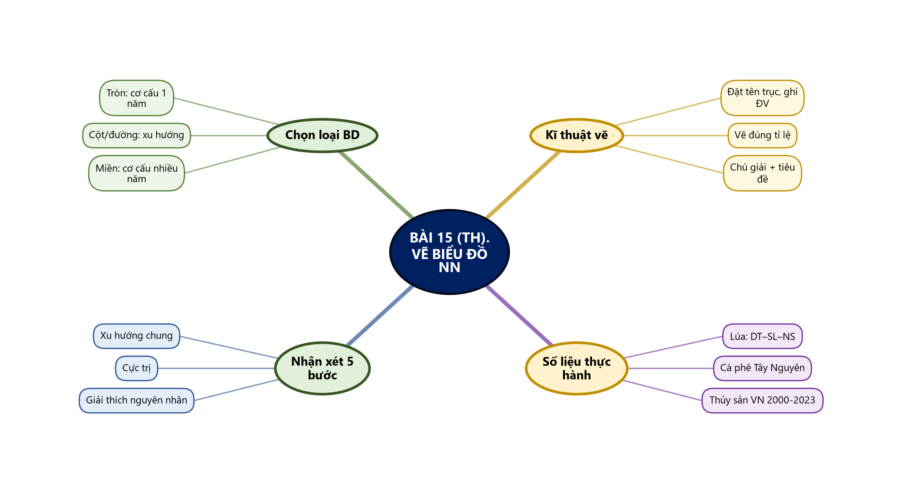
Sơ đồ tư duy – Bài 15 (TH). Vẽ biểu đồ NN (TTT biên soạn theo SGK)

B. BÀI TẬP CỦNG CỐ TRỰC TUYẾN
🔗 Link bài củng cố: https://trangtu66.github.io/Taode_thi_online/dia_cc_bai15_k12.html

📱 Quét mã QR hoặc truy cập đường link để làm bài tập củng cố trực tuyến (6 câu trắc nghiệm + 1 câu đúng/sai). Kết quả được ghi nhận tự động.
C. DẶN DÒ
- Hoàn thành bài tập củng cố trực tuyến trước tiết học sau.
- Xem trước Bài 16. Chuyển dịch cơ cấu CN theo phân phối chương trình.
- Ôn lại sơ đồ tư duy bài vừa học.

